<http://www.yachtingworld.com/features/5-tips-mainsail-trimming-64018>

5 tips: mainsail trimming. Getting the best from your main can turn it into a tactical weapon

Jonty Sherwill asked sailmaking guru Peter Kay for his top tips on mainsail trimming

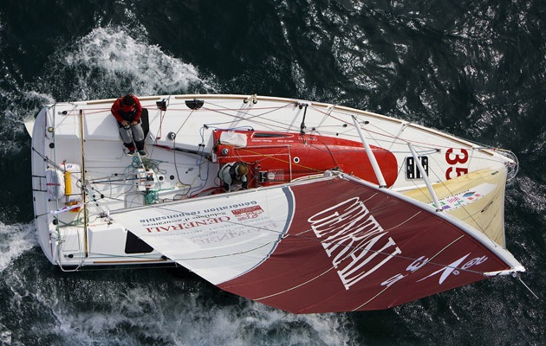

“More speed!” is the call from the weather rail. The helmsman is telling you he’s got too much helm and all eyes are on the mainsheet trimmer to sort the issue.

With other boats close by swift action is needed to get the boat back on her feet and driving forward before she slips backwards into the fleet.

Doing a decent job of mainsail trimming is crucial to your team’s performance and, while it can be a pleasurable workout on a small boat, juggling tactical duties with playing backstay, traveller and mainsail twist, move up to a 50-footer and the task gets a whole lot tougher, even though the job list might look a bit shorter.

Either way it’s a multi-task role and acquiring a good feel for the boat in all modes and sail configurations can take more than a few races.

Although modern, light cruiser-racers will need depowering early, heavier displacement boats will carry a fully trimmed mainsail further up the wind range.

Logging the effect of alterations to rig tension and an accurate set of target boat speeds will help the mainsail trimmer, but establishing a good rapport with the helmsman and headsail trimmers should fast track you to delivering the performance the guys on the rail are looking for.

**1. Power reaching**

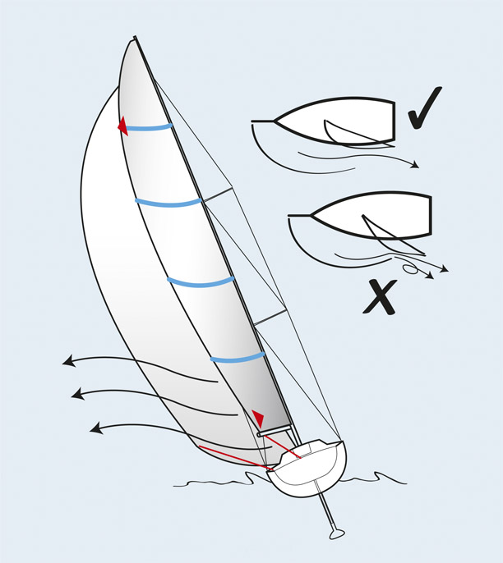

This is where well co-ordinated trimming counts, especially with a big asymmetric. If the next waypoint is higher than you’d like, putting you on the edge of control, then for maximum speed keep all load off the mainsail leech, but don’t just dump it down the traveller and into the airflow off the A-sail leech. The A-sail also needs to be trimmed as twisted as possible – assuming tweakers are used – but the main traveller can be kept high with the sheet and vang trimmed on to keep the main from flogging.

## ****2. Surviving the gybe****

In a light boat with good sails it’s fine to flick the boom across mid-gybe while steering to keep hull under rig, but in a bigger yacht in a breeze this is a high-risk manoeuvre. High-tech sails age and lose their strength and unless there’s a good reason to ‘throw’ the gybe, I always endeavour to sheet the sail at least halfway in, so there’s less shock load on the leech as it flies across. It’s notable how often tired sails break in a slow, innocuous gybe, when low boat speed increases the apparent wind speed and shock load.

## ****3. Match the pressure****

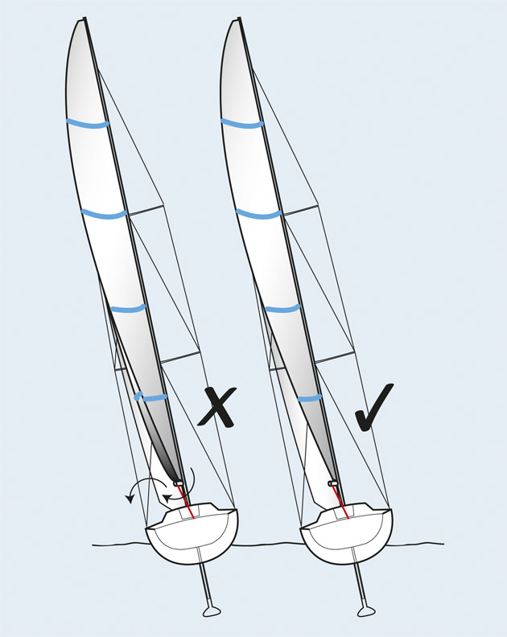

Always aim for a flat foot tempered by the need to get depth and power higher up in the sail. There’s not much point in creating a large pressure differential just above the boom because the air will be drawn down under the boom, creating a drag-increasing vortex that will only slow you down. As the breeze builds you should progressively flatten the main with backstay and luff tension to allow sufficient tension in the leech without generating heeling moment. Too much backstay applied with a soft mast will cause the mainsail to flog.

**4. Dealing with gusts**

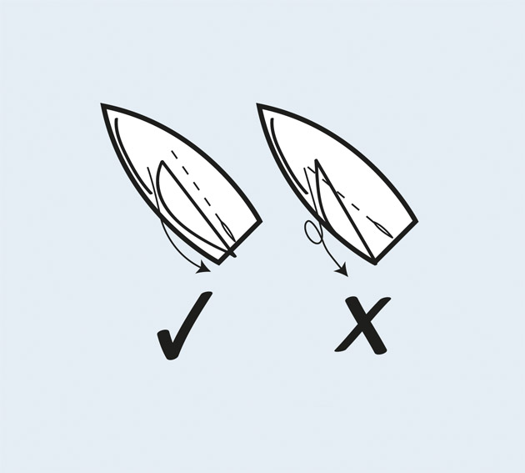

There are two basic philosophies, dinghy style with the traveller down, or my preference of keeping the traveller high – no more than 20cm down off the centreline. Keep the sail bladed with backstay as necessary, but ease the sheet in excessive puffs. This way power comes off at the top first and some load is kept on the lower leech to keep the helm loaded so pointing is retained. In extremis, dump the traveller quickly, but get it back up as soon as possible.

## ****5. Speed and height****

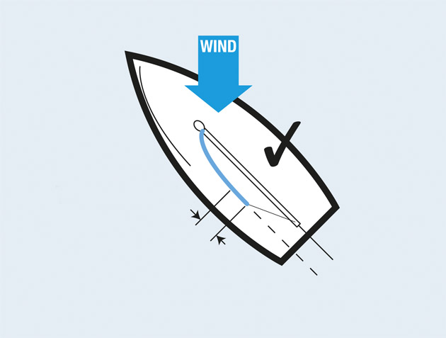

Try setting the aft 30cm of the top batten parallel to the boom when viewed from below. Then set the boom on the centreline by looking aft and comparing its position on the centreline to the backstay. This guide works up to where the sail plan is generating maximum righting moment, even though the main has been flattened as much as possible. Beyond this point more twist is needed to keep the boat on her feet.

Extra pointing is achieved by trimming harder, ie hooking the back end of the top batten to windward and pulling the boom marginally above the centreline. Use the technique cautiously when the tactical situation requires it and be aware this will increase side loading on the keel, creating more drag. Boat speed will suffer, so keep a close eye on it and gauge when to come back down to a fast forward setting before returning to a high mode if necessary.

# 5 conseils: coupe de grand-voile. Tirer le meilleur parti de votre main peut le transformer en une arme tactique

* [Yachting World](https://translate.googleusercontent.com/translate_c?depth=1&hl=fr&ie=UTF8&prev=_t&rurl=translate.google.fr&sl=en&sp=nmt4&tl=fr&u=http://www.yachtingworld.com/author/yachtingworld&usg=ALkJrhgnVdYbpdmrlBA7Vjd5PM3VQQ8UKg)
* 11 mai 2015

0 actions

**Jonty Sherwill a demandé au gourou de voile Peter Kay pour ses meilleurs conseils sur la coupe des mains principales**

Même le réglage le plus petit peut avoir un effet énorme sur la garniture de la grand-voile. Photo: Jean-Marie Liot

TAGS:

"Plus de vitesse!" Est l'appel du rail météo. Le timonier vous dit qu'il a beaucoup de barre et que tous les yeux sont sur le coupe-mains pour trier le problème.

Avec d'autres bateaux près d'une action rapide, il est nécessaire de remettre le bateau sur ses pieds et de faire avancer avant de glisser vers l'arrière dans la flotte.

Faire un travail décent de la coupe des mains principales est crucial pour la performance de votre équipe et, bien que cela puisse être une séance d'entraînement agréable sur un petit bateau, jongler avec des tâches tactiques avec jouer au backstay, le voyageur et la torsion de la voile principale, passer à un pied de page de 50 pieds et la tâche beaucoup plus difficile, même si la liste des tâches pourrait être un peu plus courte.

Quoi qu'il en soit, c'est un rôle multi-tâches et l'acquisition d'une bonne sensation pour le bateau dans tous les modes et les configurations de voile peuvent prendre plus que quelques courses.

Bien que les croiseurs modernes, les croiseurs légers aient besoin de dépoussiérer les bateaux de pilotage précoces et plus lourds, porteront une grand-voile complètement découpée jusqu'à la plage de vent.

L'exploitation forestière de l'effet des altérations de la tension de la plate-forme et d'un jeu précis de la vitesse cible du bateau aidera la tondeuse à la grand-voile, mais établir un bon rapport avec le timonier et les coupe-vent devrait vous suivre rapidement pour offrir les performances que les gars sur le rail recherchent.

## ****1. Puissance atteignant****

[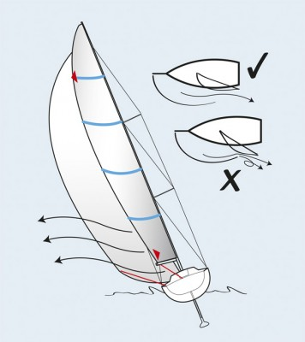](https://keyassets.timeincuk.net/inspirewp/live/wp-content/uploads/sites/21/2015/05/Main-Trim-Power-Reaching.jpg)

C'est là que le recadrage bien coordonné compte, surtout avec une grande asymétrie. Si le prochain waypoint est plus élevé que vous le souhaitez, vous mettez au bord du contrôle, puis, pour une vitesse maximale, retirez la charge de la sangle de la grand-mère, mais ne la déplacez pas dans le flux d'air de l'A- la sangsue à la voile. La voilure A doit également être taillée aussi tordue que possible - en supposant que les tweakers sont utilisés - mais le voyageur principal peut être maintenu haut avec la feuille et vang garni pour éviter que le principal ne soit effiloché.

## ****2. Survivre à la jibe****

Dans un bateau léger avec de bonnes voiles, il est judicieux de faire glisser le bôme sur la mi-jibe tout en direction de garder la coque sous la plate-forme, mais dans un yacht plus grand dans une brise, c'est une manœuvre à haut risque. Les voiles de haute technologie vieillissent et perdent leurs forces et, à moins qu'il n'y ait une bonne raison de "lancer" le jibe, je m'efforce toujours de feuilleter la voile au moins à mi-chemin, donc il y a moins de charge de choc sur la sangsue lorsqu'il survolent. Il est remarquable combien de fois les vaches fatiguées se brisent dans un jibe lent et inoffensif, lorsque la vitesse réduite du bateau augmente la vitesse apparente du vent et la charge de choc.

## ****3. Correspond à la pression****

[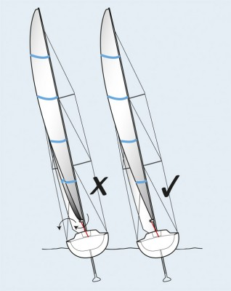](https://keyassets.timeincuk.net/inspirewp/live/wp-content/uploads/sites/21/2015/05/Main-Trim-Fullness.jpg)

Toujours viser un pied plat tempéré par la nécessité d'obtenir la profondeur et la puissance plus haut dans la voile. Il n'y a pas grand chose à créer un grand différentiel de pression juste au-dessus du boom, car l'air sera attiré sous le boom, créant un vortex qui augmente la traînée qui ne fera que ralentir. Au fur et à mesure que la brise se construit, vous devez progressivement aplatir le principal avec une tension arrière et une tension de rappel pour permettre une tension suffisante dans la sangsue sans générer de moment de talon. Trop de pattes appliquées avec un mât doux provoqueront une évacuation de la grand-voile.

## ****4. Faire face aux rafales****

[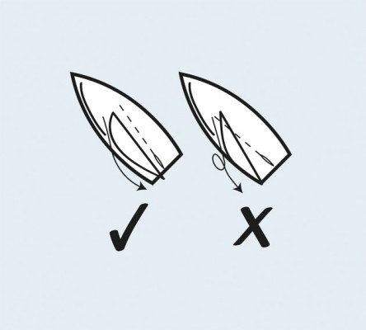](https://keyassets.timeincuk.net/inspirewp/live/wp-content/uploads/sites/21/2015/05/Main-Trim-Gusty-Beat.jpg)

Il y a deux philosophies de base, un style de dériveur avec le voyageur vers le bas, ou ma préférence pour garder le voyageur élevé - pas plus de 20 cm en bas de l'axe. Gardez la voile lâche avec le fond si nécessaire, mais facilitez la feuille dans des bouffées excessives. De cette façon, l'alimentation se déclenche en premier et une certaine charge est maintenue sur la sangsue inférieure pour garder la barre chargée, de sorte que le pointage est retenu. In extremis, vider le voyageur rapidement, mais récupérer le plus tôt possible.

## ****5. Vitesse et hauteur****

[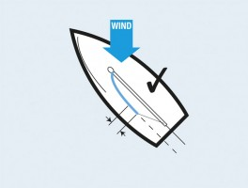](https://keyassets.timeincuk.net/inspirewp/live/wp-content/uploads/sites/21/2015/05/Main-Trim-Top-Batten.jpg)

Essayez de régler le 30ft arrière de la latte supérieure parallèlement à la flèche lorsqu'elle est vue de dessous. Ensuite, réglez la rampe sur l'axe en regardant en arrière et en comparant sa position sur l'axe vers le fond. Ce guide fonctionne à l'endroit où le plan de voirie génère un moment de redressement maximal, même si le principal a été aplati autant que possible. Au-delà de ce point, il faut plus de torsion pour garder le bateau sur ses pieds.

Le pointage supplémentaire est obtenu en recadrant plus fort, c'est-à-dire en accrochant l'extrémité arrière de la latte supérieure au vent et en tirant légèrement la barre sur la ligne médiane. Utilisez la technique avec prudence lorsque la situation tactique l'exige et soyez conscient que cela augmentera le chargement latéral sur la quille, créant plus de traînée. La vitesse du bateau en souffrira, surveillez-le de toute évidence et ajustez quand revenir à un réglage rapide avant de revenir à un mode élevé si nécessaire.